|  |
| --- |
| МИНОБРНАУКИ РОССИИ |
| Федеральное государственное бюджетное образовательное учреждение высшего образования **«МИРЭА − Российский технологический университет»**  **РТУ МИРЭА** |

**Институт информационных технологий (ИИТ)**

**Кафедра практической и прикладной информатики (ППИ)**

**ОТЧЕТ ПО ПРАКТИЧЕСКОЙ РАБОТЕ**

по дисциплине «Моделирование бизнес-процессов»

**Практическое занятие № 1**

**Задание №** 1**-**2

|  |  |  |  |
| --- | --- | --- | --- |
| Студент группы ИНБО-01-17 | *ИНБО-12-23, Албахтин И.В.* | (подпись) | |
| Преподаватель | *Соколова Мария Дмитриевна* | (подпись) | |
| Отчет представлен | «03» сентября 2025г. | |  | |

Москва 2025 г.

**Цель занятия:** построение функциональной диаграммы процесса и

ознакомление с функциональными возможностями программного

обеспечения.

**Постановка задачи:** построить концептуальную модель и сделать

декомпозицию концептуальной модели на основе текстового описания

процесса.

**Результат работы:** построенные и сохраненные в файле текстового формата структурно-функциональные диаграммы бизнес-процессов, представленные преподавателю в конце практического занятия.

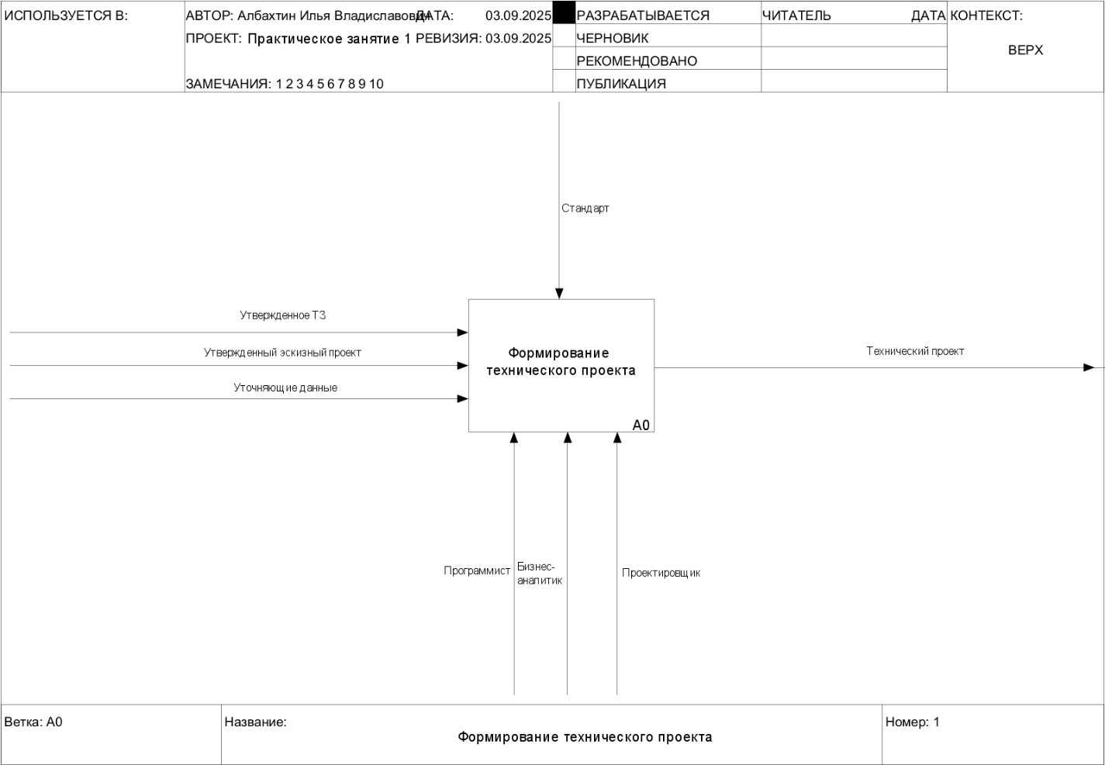

**Рисунок 1 – Контекстная диаграмма**

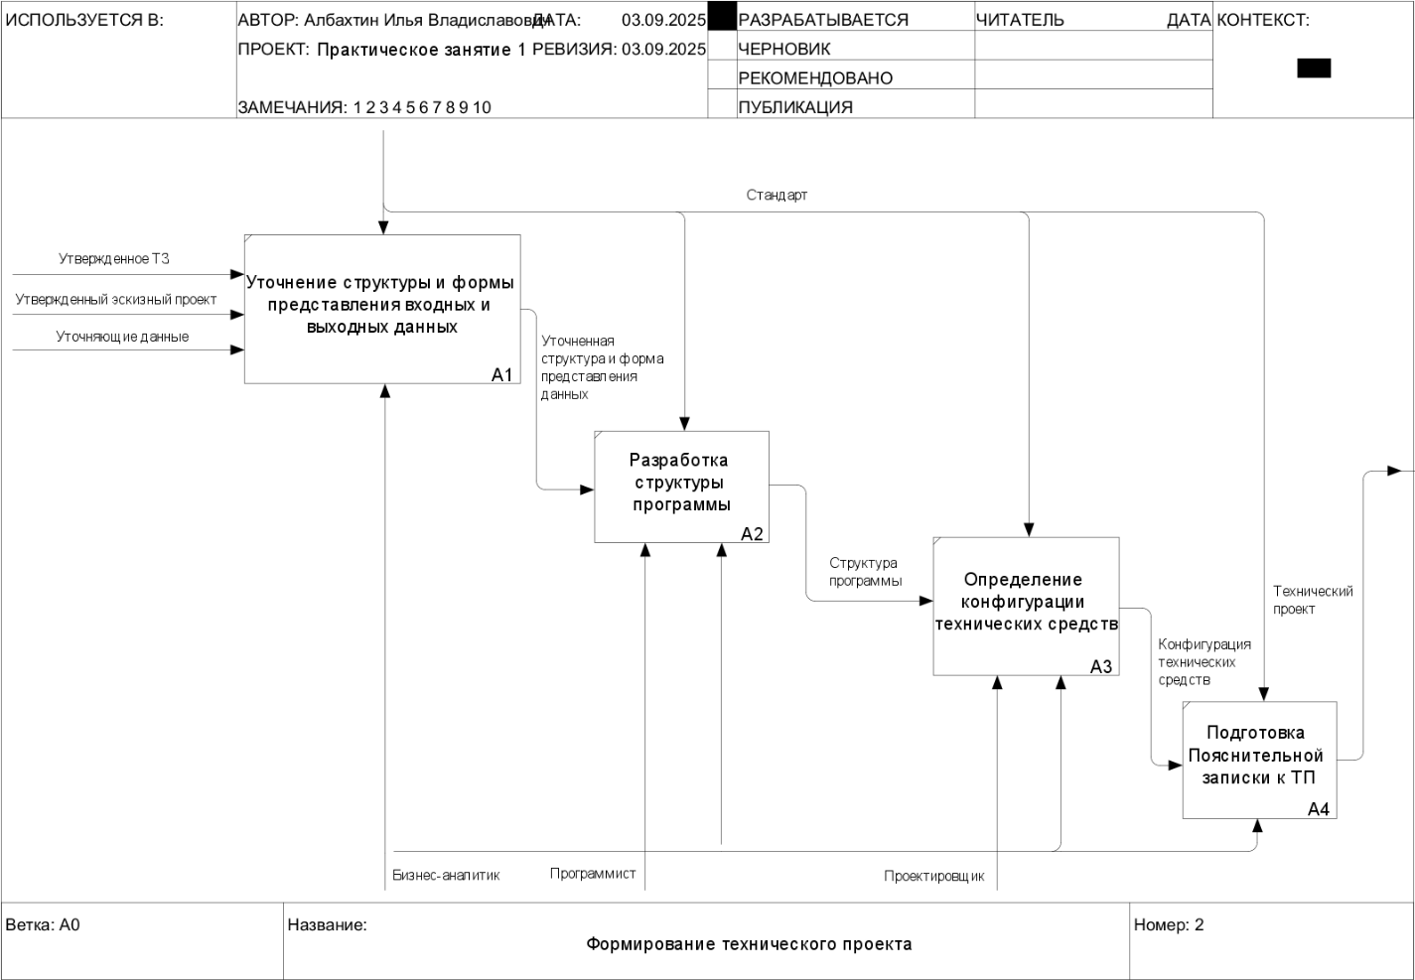

**Рисунок 2 – Декомпозиция контекстной диаграммы**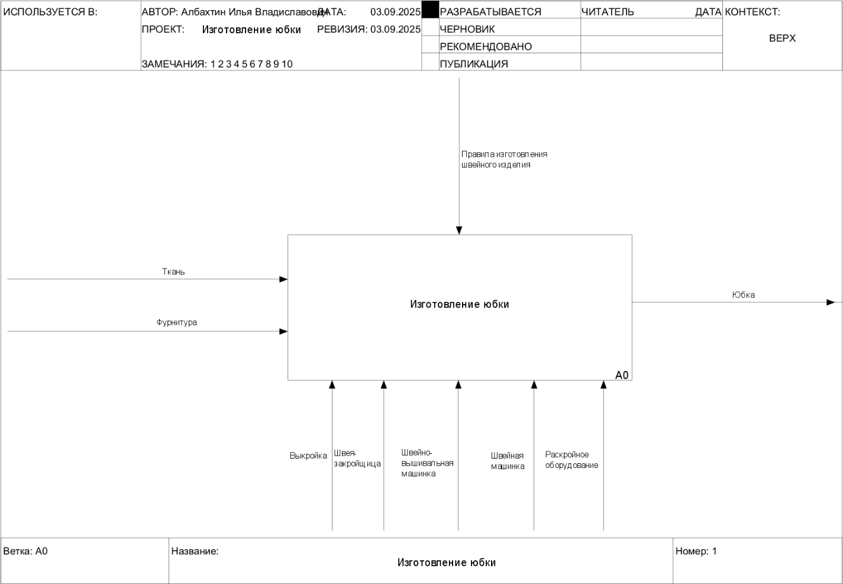

**Рисунок 3 – Контекстная диаграмма**

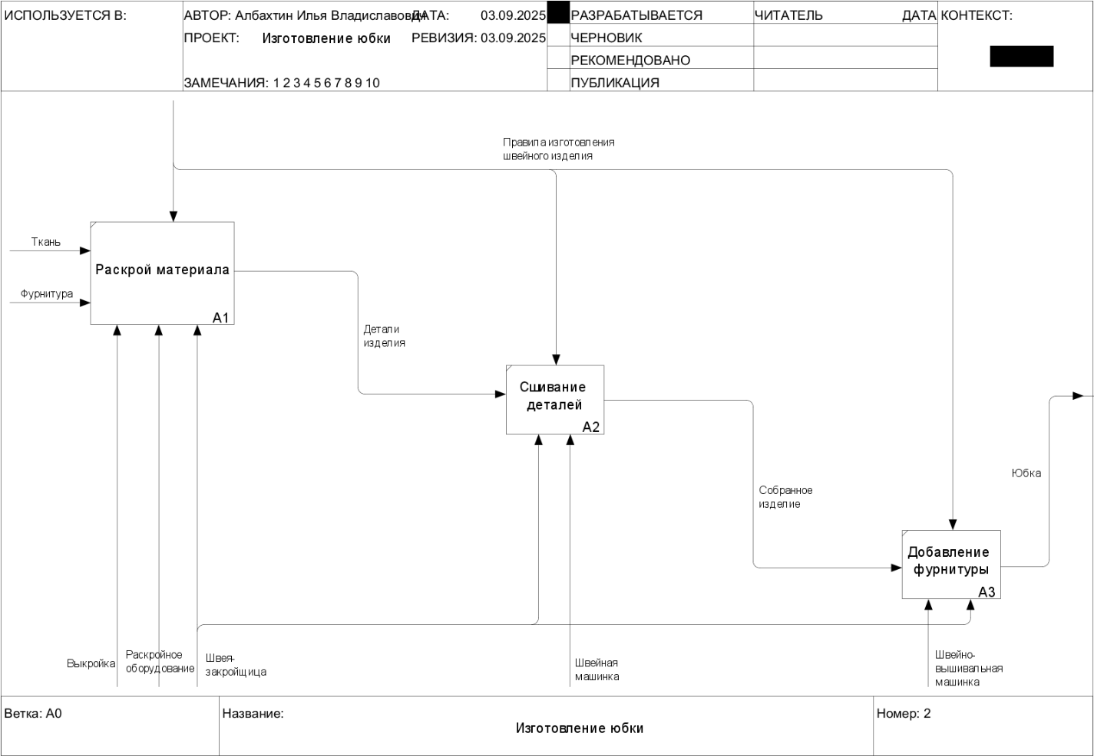

**Рисунок 4 – Декомпозиция контекстной диаграммы**

**Список использованных источников и литературы:**

1. Лекция №1 Кириллиной Юлии Владимировны, 03.09.2025г.
2. Кириллина Ю.В. Моделирование бизнес-процессов [Электронный ресурс]: Учебное пособие / Кириллина Ю.В., Семичастнов И.А. — М.: МИРЭА – Российский технологический университет, 2022.